**BÁO CÁO CHUYÊN ĐỀ HỌC TẬP CHỦ ĐỀ: TÌM VỀ NGUỒN CỘI**

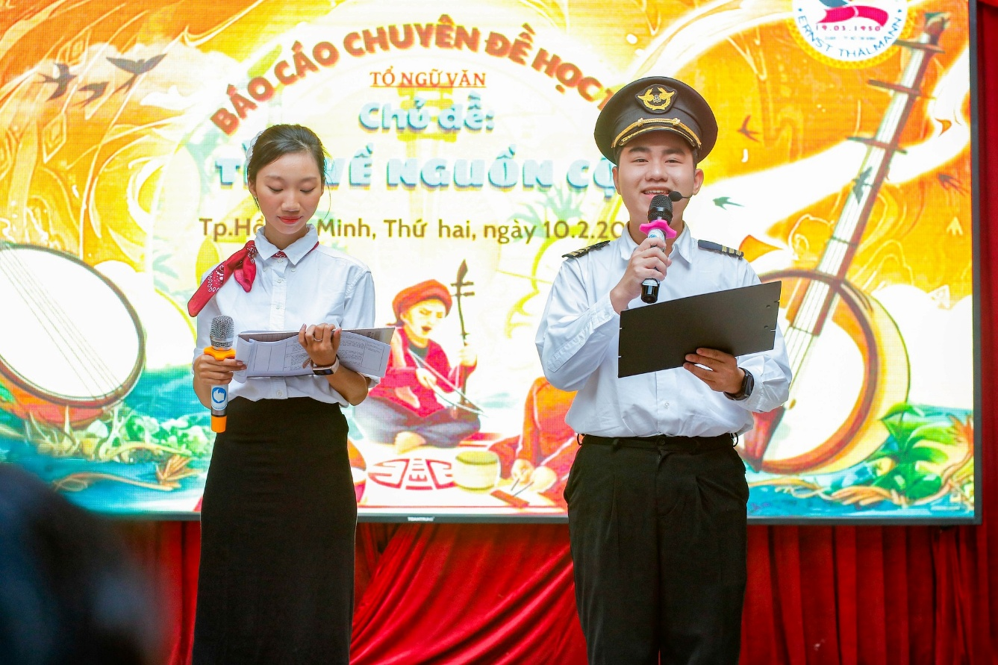Ngày 10/02/2025 vừa qua, tổ Ngữ Văn trường THPT Ten Lơ Man đã tổ chức buổi báo cáo chuyên đề tại sân trường. Với nội dung “Tìm về nguồn cội”, chương trình được xây dựng bằng hình thức của một chuyến bay mang số hiệu VAN2425 di chuyển từ Bắc đến Nam. Tại mỗi khu vực, quý thầy cô cùng các em học sinh được chiêm ngưỡng những nét văn hoá độc đáo vùng miền thông qua các tiết mục trình diễn sân khấu. Đặc biệt hơn, buổi báo cáo còn thu hút sự phấn khích của học sinh – những hành khách đặc biệt thông qua chuyên mục văn hoá ẩm thực.

*Hai MC trong trang phục tiếp viên của chuyến bay VAN2425*

Với mong muốn khơi gợi cho học sinh những giá trị truyền thống phong phú, lâu đời của cha ông ta đồng thời phát huy những phẩm chất, năng lực của học sinh theo định hướng của chương trình GDPT 2018, tổ Ngữ Văn đã lựa chọn xây dựng nhiều hoạt động cho các em học sinh trải nghiệm sân chơi văn học. Từ đó giúp bồi dưỡng tình yêu nước, trân quý nét đẹp văn hoá dân tộc và hình thành phát triển những kỹ năng như làm việc nhóm, giải quyết tình huống có vấn đề, sân khấu hoá, viết kịch bản chương trình,…

*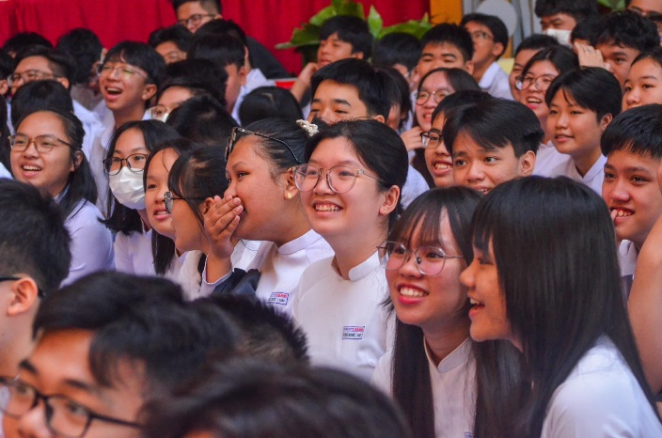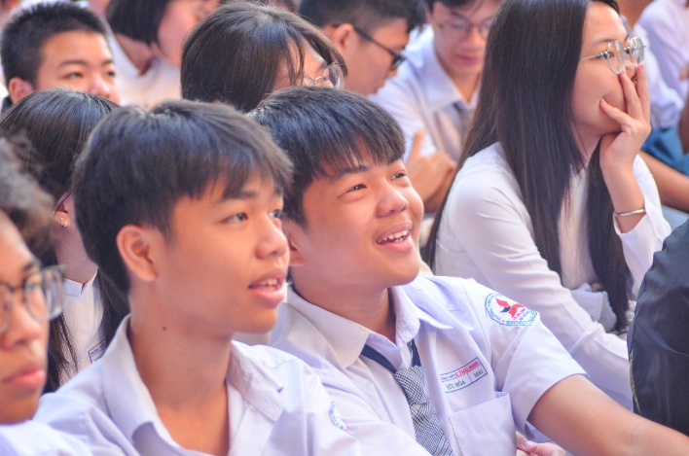Các bạn học sinh thích thú theo dõi buổi ngoại khoá*

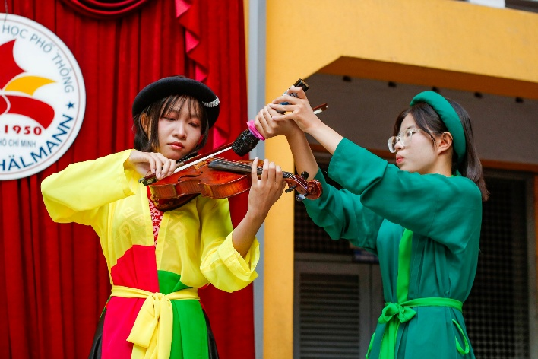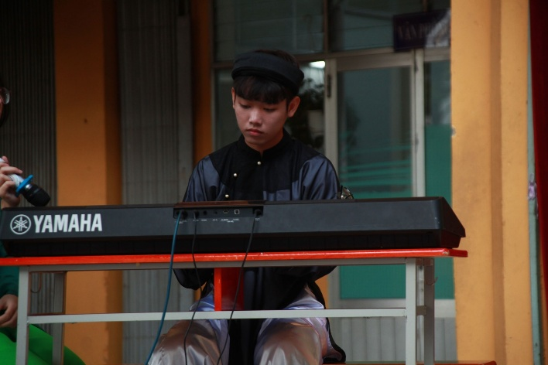Hành trình từ Bắc vào Nam mang nhiều dấu ấn văn hoá thú vị. Từ những đặc trưng trong đời sống sinh hoạt vùng miền, các em học sinh được chiêm ngưỡng những làn điệu dân da quan họ Bắc Bộ hay điệu múa chén – đặc trưng của miền Trung được phối lại trên nền nhạc remix hiện đại. Đó còn là vở kịch về giai thoại Hắc Bạch công tử nổi danh của người miền Nam. Thông qua từng tiết mục trình diễn, học sinh có cơ hội chiêm ngưỡng văn hoá trang phục – một trong những yếu tố làm nên bản sắc vùng miền. Tất cả những tiết mục công phu này đều cho học sinh tự thực hiện và biểu diễn.

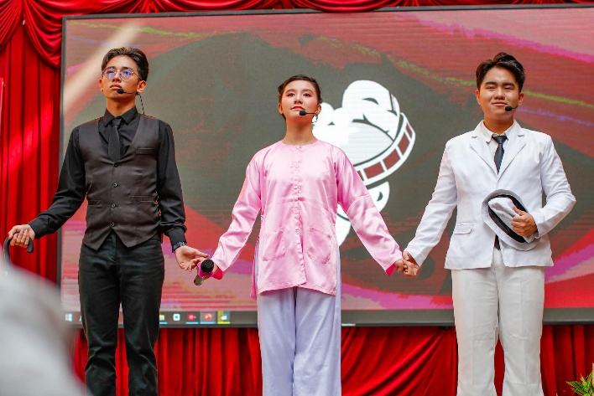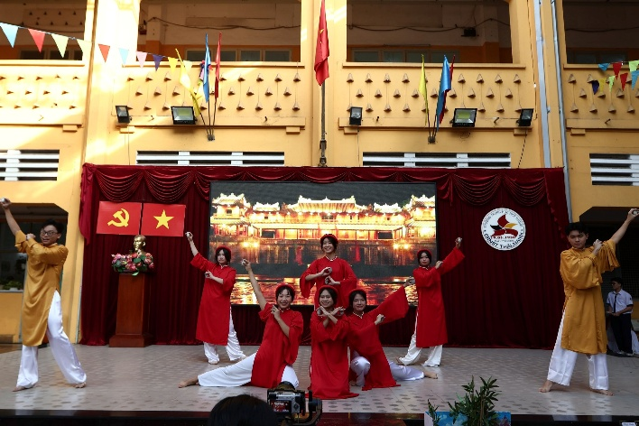*Tiết mục múa Bèo dạt mây trôi kết hợp cùng đàn piano và violon*

*Vở kịch Hắc Bạch công tử do CLB Kịch Heart thể hiện*

*Múa chén trên nền nhạc phối âm remix*

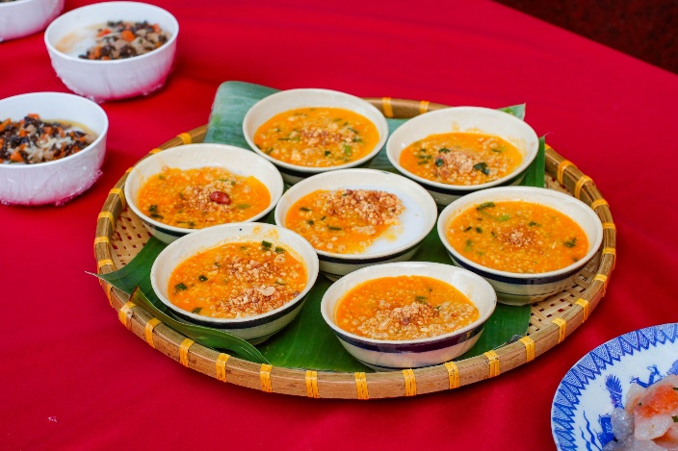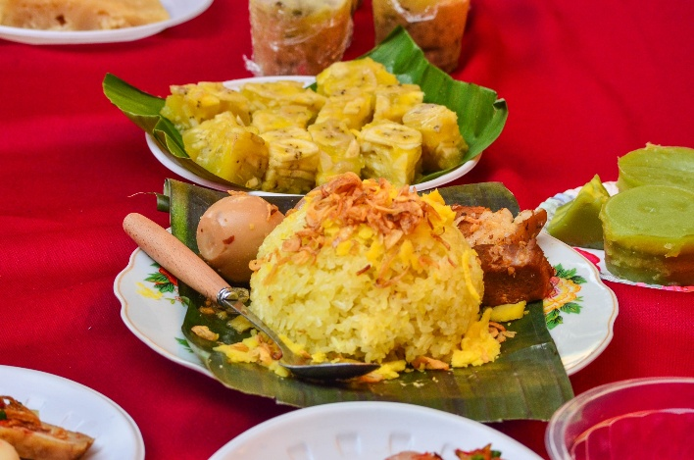Nhắc đến ẩm thực là nhắc đến sự đa dạng, phong phú của các món ăn và cũng là phương diện giúp khu biệt văn hoá vùng. Bằng sự khéo léo của mình, các em học sinh đã tự tay chuẩn bị những đặc sản của ba miền kèm theo đó là những đoạn clip ghi lại quá trình thực hiện và thuyết minh về giá trị món ăn. Đây được xem là tiết mục mang lại nhiều hiệu ứng cho buổi báo cáo bởi lẽ quý thầy cô cùng các em học sinh tham dự không chỉ được chứng kiến thông tin món ăn qua màn hình mà còn có cơ hội tự mình thưởng thức để trải nghiệm.

*Các món đặc sản cho chính tay các bạn học sinh tự chế biến*

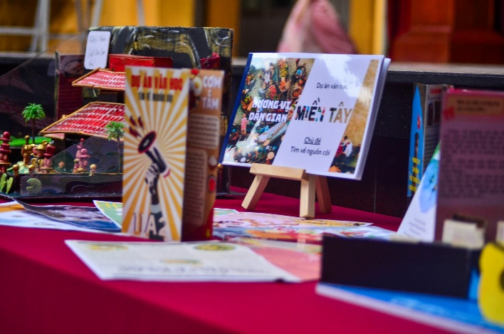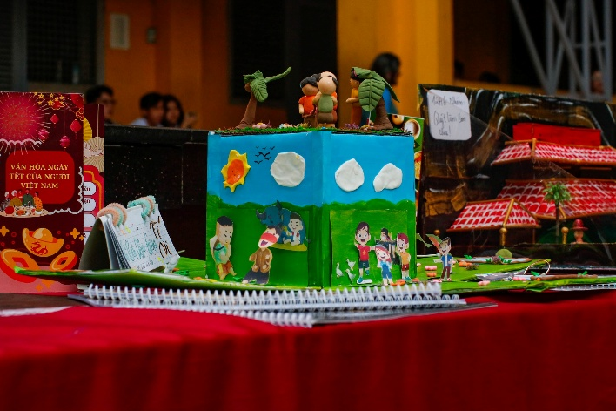Hơn thế nữa, học sinh có cơ hội thoả sức sáng tạo thông qua việc tự tay thiết kế các poster, tờ rơi mang đậm dấu ấn văn hoá Bắc – Trung – Nam. Sản phẩm thu hút rất nhiều sự quan tâm và thích thú từ phía thầy cô trường bạn.

*Các mô hình học tập đầy tỉ mỉ của các bạn học sinh*

Với mục tiêu giúp các em có những trải nghiệm đặc biệt với nhiều hình thức khác nhau, buổi báo cáo đã diễn ra thành công và nhận lại được nhiều sự ủng hộ từ quý thầy cô cùng các em học sinh tham gia. Tổ Ngữ Văn trường Ten Lơ Man cũng hi vọng rằng sau buổi chuyên đề này, tổ sẽ rút kinh nghiệm cho những thiếu sót còn mắc phải để ngày một hoàn thiện, cho ra những buổi chuyền đề, dạy học dự án với quy mô hoành tráng hơn nhằm giúp học sinh phát huy được mọi sở trường, đam mê của bản thân.

*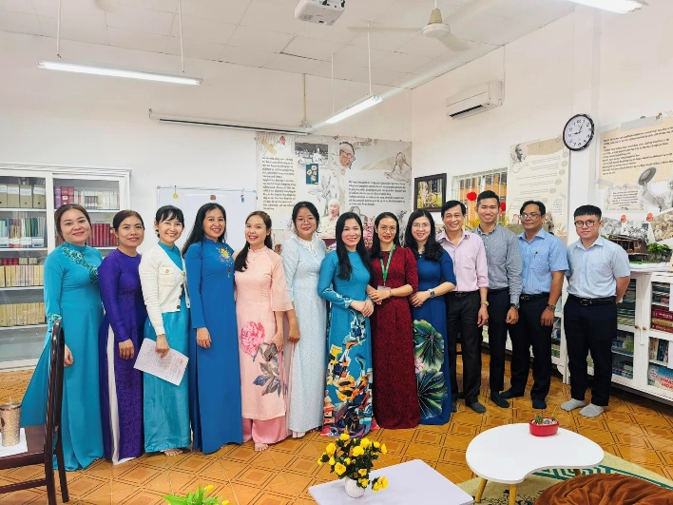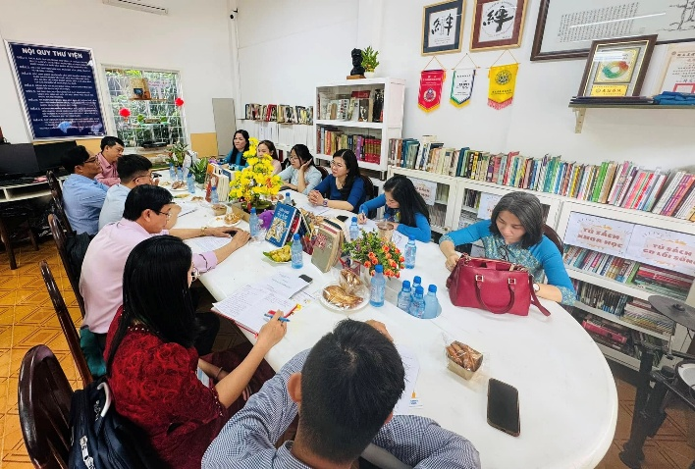Buổi họp sau ngoại khoá của các giáo viên tổ văn*